**School All in One**

Manual de Usuario

Versión: 1.0

Fecha: 12/12/2024

**HOJA DE CONTROL**

| **Proyecto** | School All in One | | |
| --- | --- | --- | --- |
| **Entregable** | Manual de Usuario | | |
| **Autor** | Sebastian Acuña | | |
| **Versión/Edición** | 1.0 | **Fecha Versión** | 12/12/2024 |
| **Aprobado por** | Fabian Saldaño | **Fecha Aprobación** | 16/12/2024 |

REGISTRO DE CAMBIOS

| **Versión** | **Causa del Cambio** | **Responsable del Cambio** | **Fecha del Cambio** |
| --- | --- | --- | --- |
| 1.0 | Creación del Documento | Sebastian Acuña | 12/12/2024 |
|  |  |  |  |

**Tabla de contenido**

**Contenido**

1 DESCRIPCION MANUAL DE USUARIO 4

1.1 Objetivo 4

1.2 Alcance 4

2 Módulos del sistema 5

2.1 Módulo Menú Principal 5

2.1.1 Admisión – Formulario de Postulación 6

2.1.2 Galería – Deporte y Talleres 7

2.1.3 Contacto 8

2.1.4 Nosotros 9

2.1.5 Iniciar Sesión 10

2.1.6 Preguntas Frecuentes 11

2.1.7 Reglamento Estudiantil 12

2.2 Módulo Menú Administrador 13

2.2.1 Agregar y Modificar Curso 14

2.2.2 Listado Docente 15

2.2.3 Agregar y Modificar Docente 16

2.2.4 Listado Alumno 17

2.2.5 Agregar y Modificar Alumno 18

2.2.6 Listado de Asignaturas 19

2.2.7 Listado de Calificaciones 20

2.2.8 Agregar y Modificar Calificaciones 21

2.2.9 Listado de Asistencia 22

2.2.10 Registrar Asistencia 23

2.3 Módulo Menú Docente 24

2.3.1 Listado de Asistencia 25

2.3.2 Registrar Asistencia 26

2.3.3 Listado de Calificaciones 27

2.3.4 Agregar y Modificar Calificaciones 28

3 GLOSARIO 29

# DESCRIPCION MANUAL DE USUARIO

## Objetivo

Este documento tiene como principal objetivo, documentar y enseñar a los usuarios cómo funciona el sistema. Dar a conocer en qué consiste cada módulo y sub-modulo, y finalmente describir paso a paso cómo utilizar las funcionalidades de cada uno.

## Alcance

Todos los usuarios y/o personas interesadas que utilizaran el sistema o que tengan alguna interacción. Dentro de algunos están; Administrador, Director, Docente, Alumno y Apoderado.

# Módulos del sistema

## Módulo Menú Principal

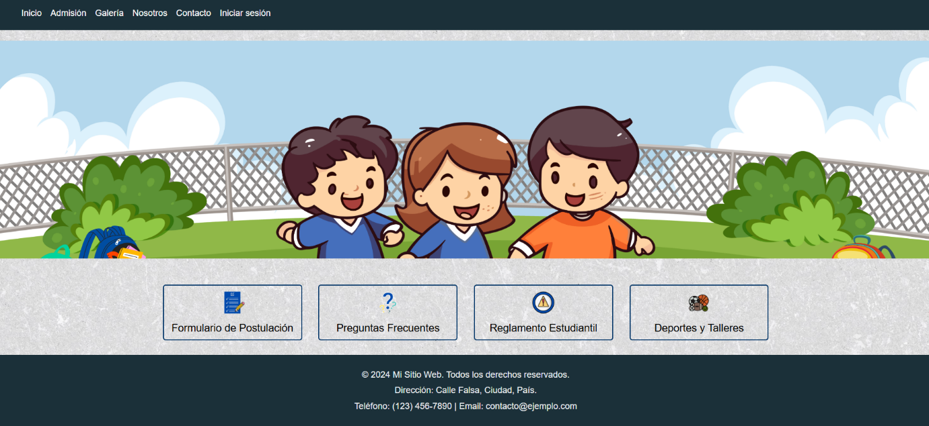

Módulo principal, con la cual se encontrará en primera instancia el usuario, aquí podremos redirigirnos a diferentes vistas, tanto informativas como interactivas, ya sea; Admisión, Galería, Nosotros, Contacto, Iniciar Sesión, Formulario de Postulación, Preguntas Frecuentes, Reglamento Estudiantil y finalmente Deportes y Talleres.

### Admisión – Formulario de Postulación

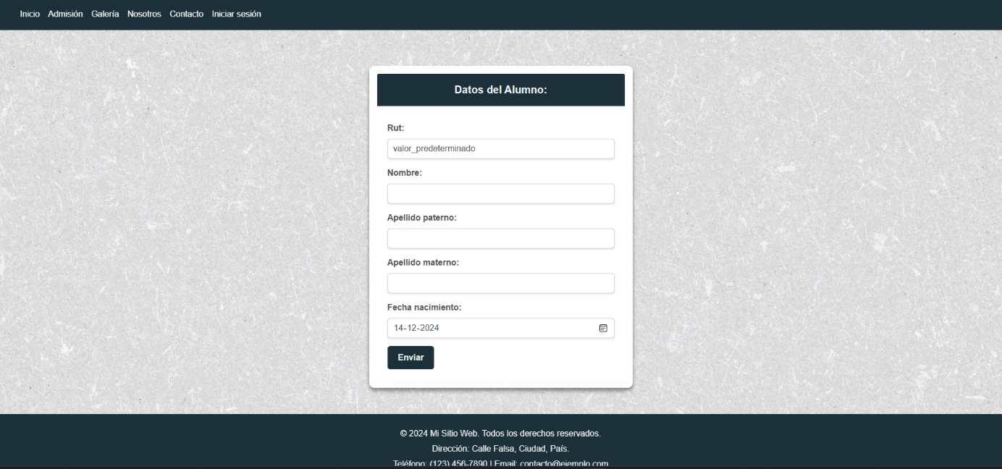

Sub-Modulo admisión y formulario de postulación, en esta vista el usuario tendrá que completar un formulario para poder postular a un cupo en la matrícula del alumno. Una vez completado y se haya validado los datos, debería hacer click en enviar, en donde se desplegará un mensaje de “Formulario enviado” y por consiguiente lo redirigirá al inicio.

### Galería – Deporte y Talleres

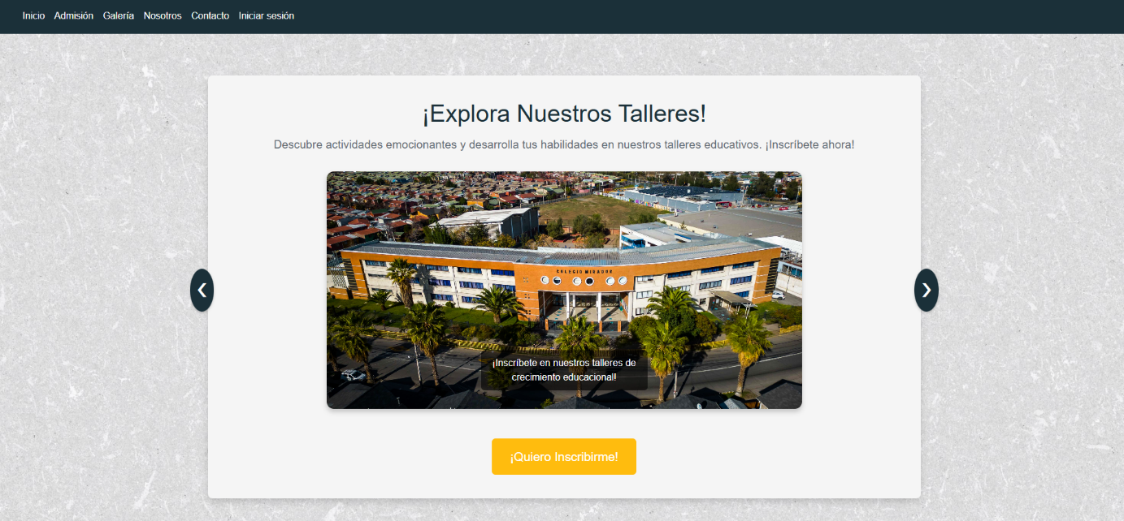

Sub-Modulo galería y deporte de talleres, esta vista es netamente informativa, en donde se puede visualizar los distintos talleres disponibles mediante un carrusel, si el alumno quiere inscribirse, tendrá que dirigirse al área administrativa.

### Contacto

Sub-Modulo nosotros, en esta vista el usuario tendrá que completar un formulario de consulta, esto es en caso de que el usuario tenga alguna duda o consulta. Una vez completado y se haya validado los datos, debería hacer click en enviar, en donde se desplegará un mensaje de “Formulario enviado” y por consiguiente lo redirigirá al inicio.

### Nosotros

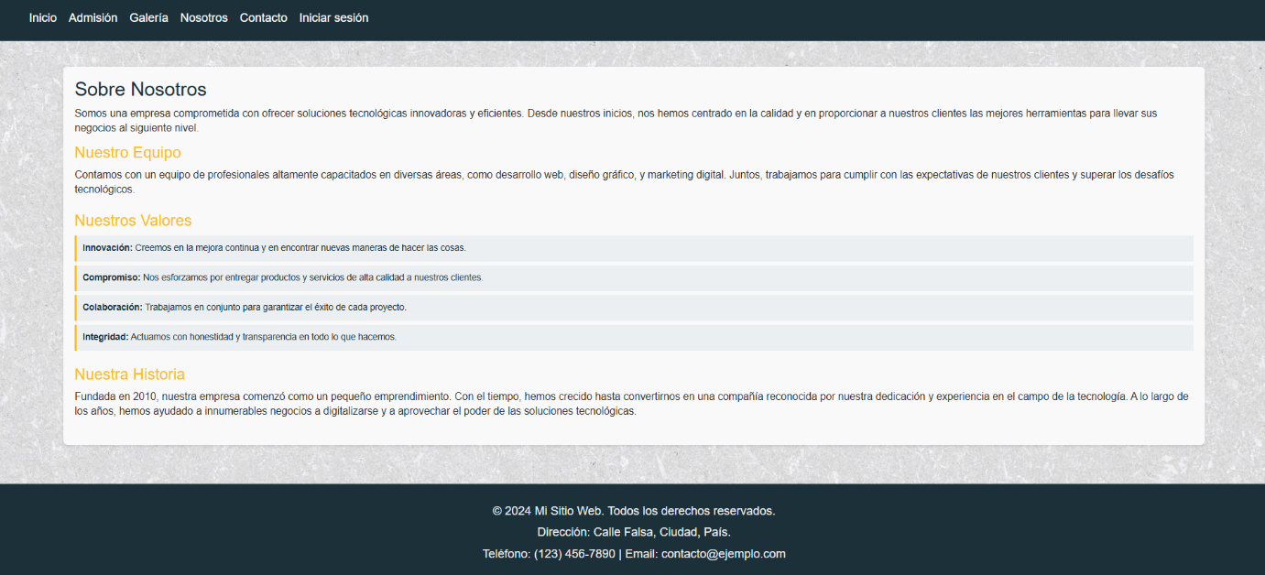

Sub-Modulo nosotros, esta vista es netamente informativa, en donde se puede visualizar la información de la empresa (colegio), cuál es su objetivo, el equipo que posee, los valores y finalmente la historia. Esto es para que el usuario pueda tener conocimiento del colegio en donde está postulando.

### Iniciar Sesión

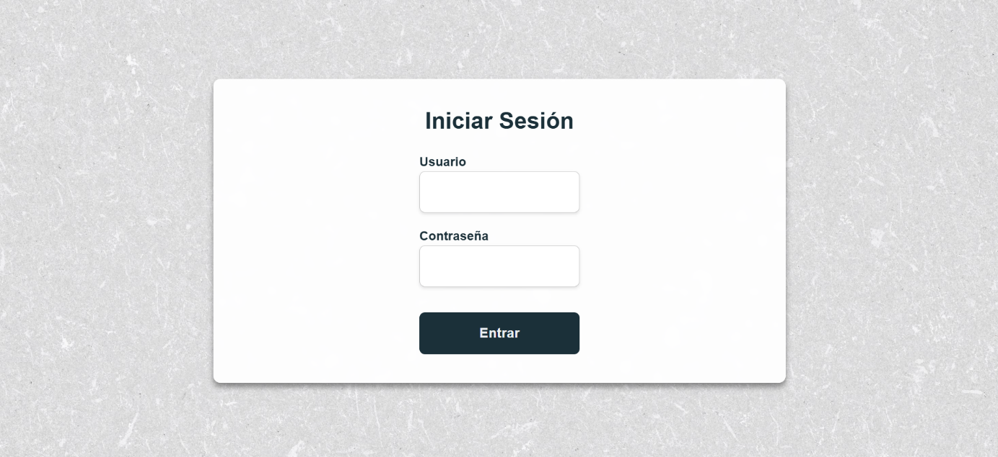

Sub-Modulo iniciar sesión, en esta vista el usuario tendrá que colocar su credencial para poder acceder a las distintas funcionalidades del sistema. Una vez completado y se haya validado los datos, debería hacer click en entrar, en donde se le redirigirá al menú correspondiente según el rol que tenga en la empresa.

### Preguntas Frecuentes

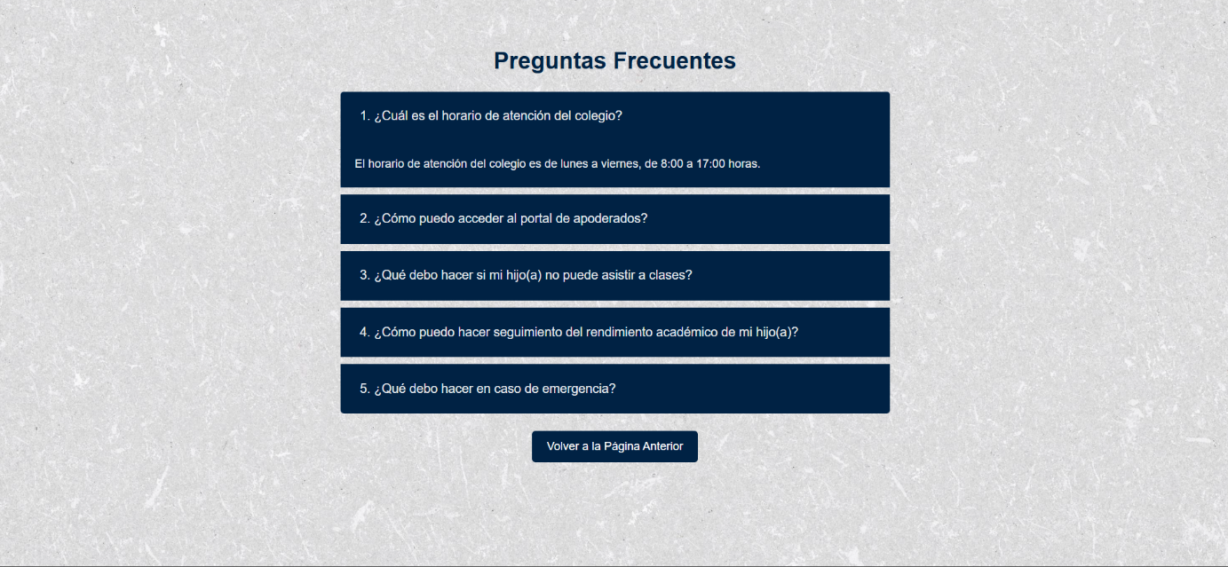

Sub-Modulo preguntas frecuentes, esta vista es netamente informativa, en donde se puede visualizar posibles preguntas que tenga el usuario o apoderado, para saber la respuesta a dicha pregunta, debemos hacer click en la pregunta y nos desplegara la respuesta. Si el usuario desea volver al inicio, debe hacer click en el botón de abajo “Volver a la página anterior”.

### Reglamento Estudiantil

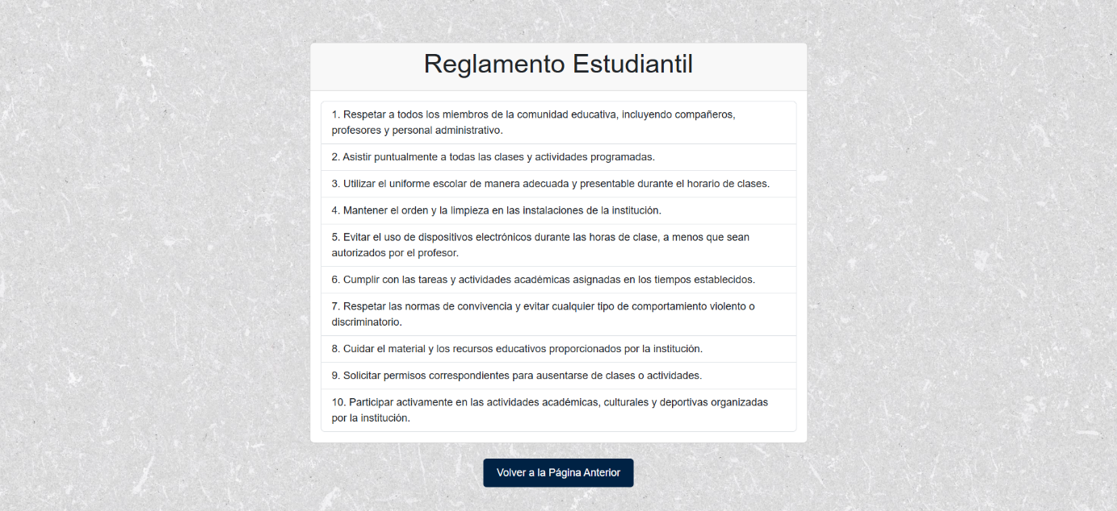

Sub-Modulo reglamento estudiantil, esta vista es netamente informativa, en donde se puede visualizar algunas normas o políticas del colegio, esto para que el usuario tenga conocimiento del reglamento interno de la empresa. Si el usuario desea volver al inicio, debe hacer click en el botón de abajo “Volver a la página anterior”.

## Módulo Menú Administrador

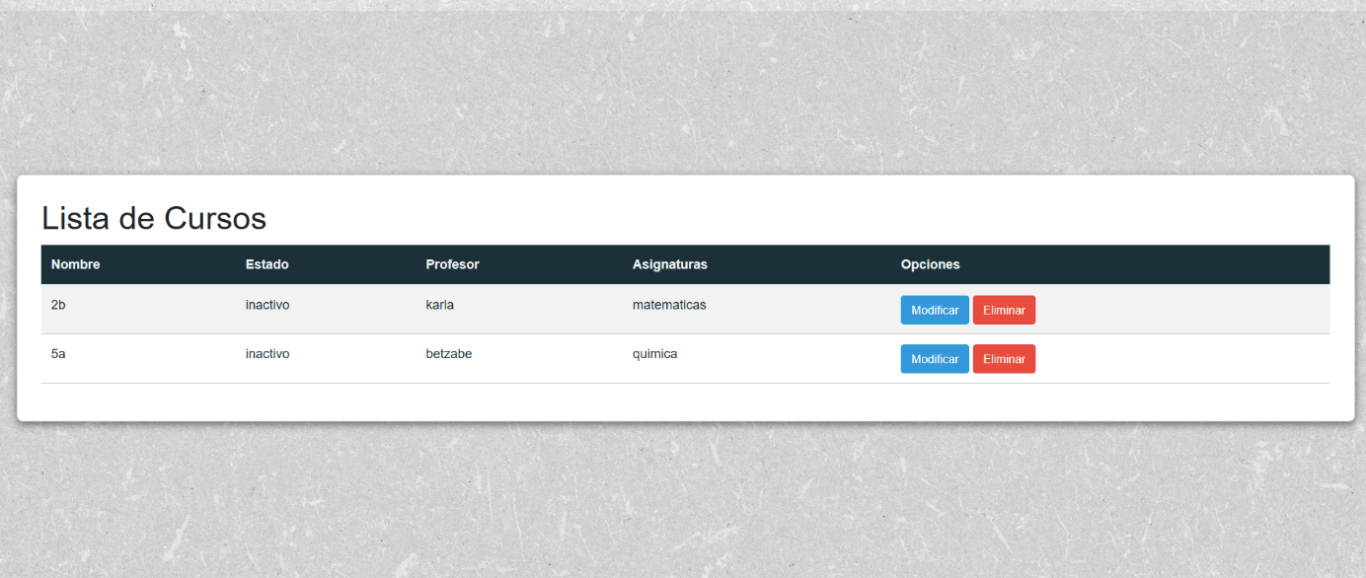

Modulo menú administrador, en esta vista el usuario podrá visualizar un listado de todos los cursos que se hayan creado y a su vez podrá modificar y eliminar los cursos. Al hacer click en eliminar se desplegará un mensaje de confirmación, mientras que su decide hacer click en modificar lo redirigirá a un formulario en donde saldrá todos los datos del curso para modificar.

### Agregar y Modificar Curso

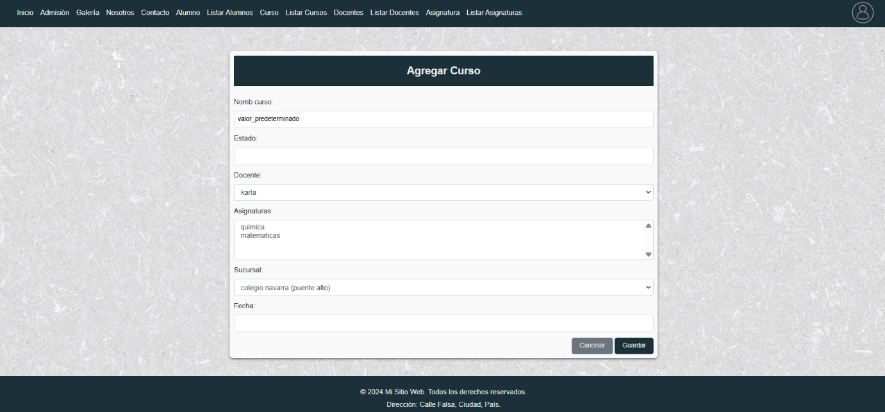

Sub-Modulo agregar y modificar curso, en esta vista el usuario tendrá que llenar un formulario para agregar el curso y a su vez podrá modificar dichos datos. Una vez haya finalizado deberá hacer click en guardar y esto lo redirigirá al listado en donde están todos los cursos.

### Listado Docente

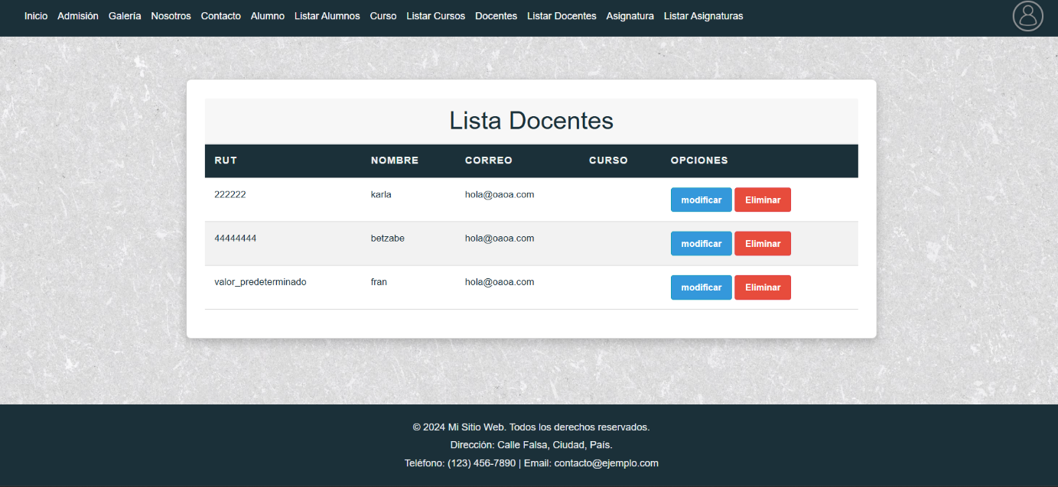

Sub-Modulo listado docente, en esta vista el usuario podrá visualizar un listado de todos los docentes disponibles y a su vez podrá modificar y eliminar a los docentes. Al hacer click en eliminar se desplegará un mensaje de confirmación, mientras que su decide hacer click en modificar lo redirigirá a un formulario en donde saldrá todos los datos del docente para modificar.

### Agregar y Modificar Docente

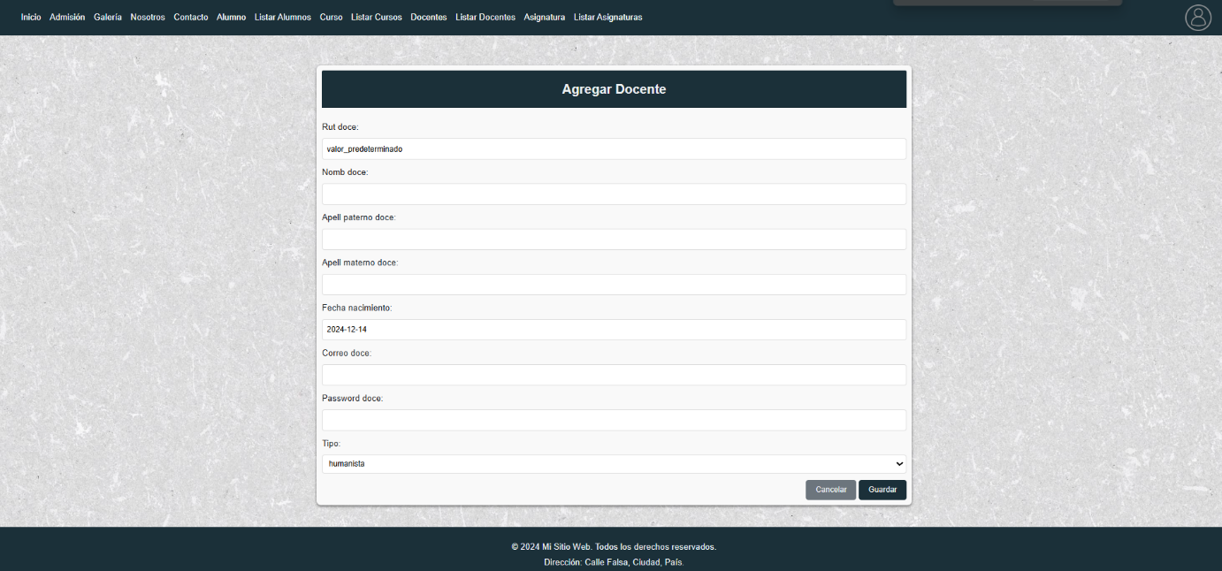

Sub-Modulo agregar y modificar docente, en esta vista el usuario tendrá que llenar un formulario para agregar un docente y a su vez podrá modificar dichos datos. Una vez haya finalizado deberá hacer click en guardar y esto lo redirigirá al listado en donde están todos los docentes disponibles o creados.

### Listado Alumno

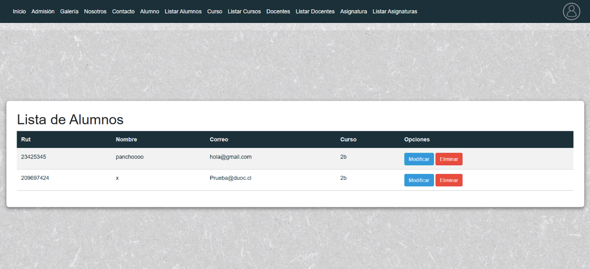

Sub-Modulo listado alumno, en esta vista el usuario podrá visualizar un listado de todos los alumnos inscritos y a su vez podrá modificar y eliminar a los alumnos. Al hacer click en eliminar se desplegará un mensaje de confirmación, mientras que su decide hacer click en modificar lo redirigirá a un formulario en donde saldrá todos los datos del alumno para modificar.

### Agregar y Modificar Alumno

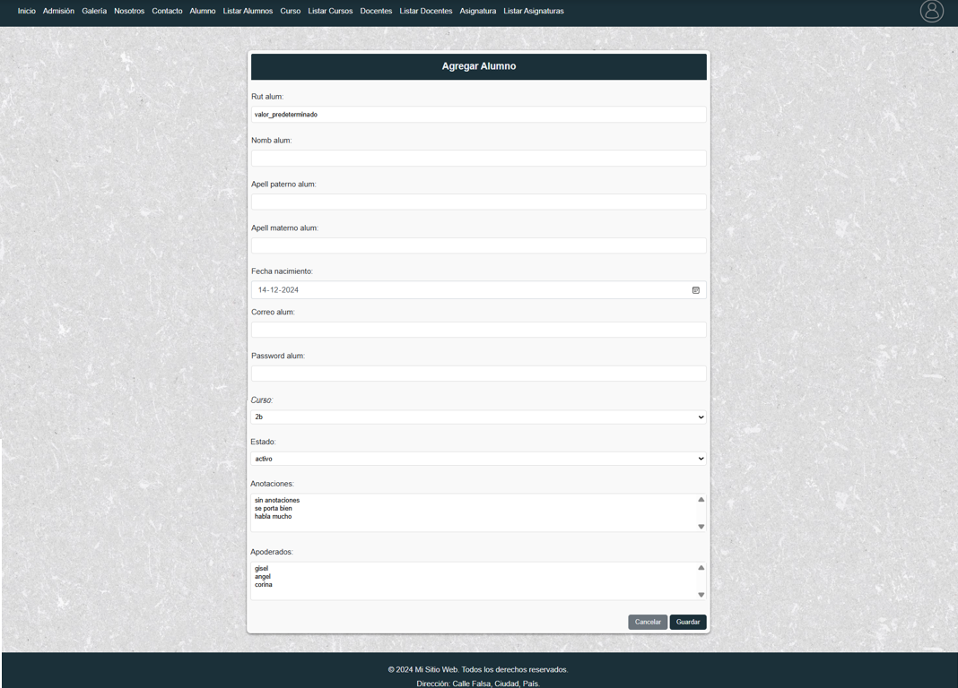

Sub-Modulo agregar y modificar alumno, en esta vista el usuario tendrá que llenar un formulario para agregar un alumno y a su vez podrá modificar dichos datos. Una vez haya finalizado deberá hacer click en guardar y esto lo redirigirá al listado en donde están todos los alumnos inscritos.

### Listado de Asignaturas

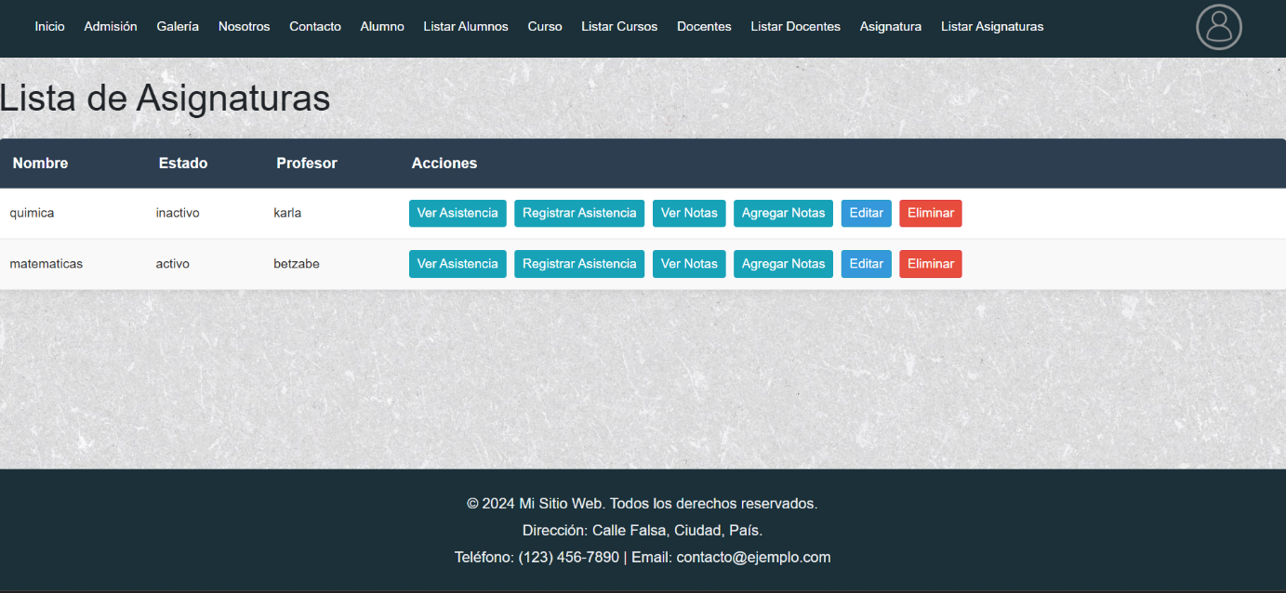

Sub-Modulo listado asignatura, en esta vista el usuario podrá visualizar un listado de todas las asignaturas creadas y a su vez podrá modificar y eliminar a los alumnos. Al hacer click en eliminar se desplegará un mensaje de confirmación, mientras que su decide hacer click en modificar lo redirigirá a un formulario en donde saldrá todos los datos de la asignatura para modificar.

### Listado de Calificaciones

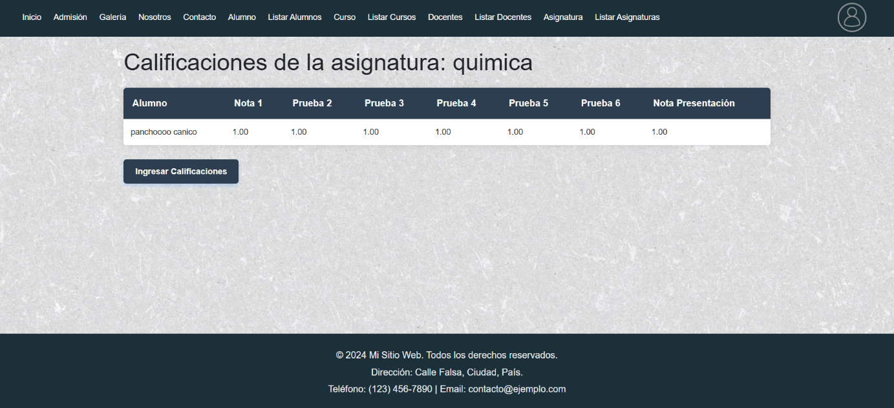

Sub-Modulo listado calificaciones, en esta vista el usuario podrá visualizar un listado de todas las notas registradas y a su vez podrá modificar las notas. Al hacer click en modificar lo redirigirá a un formulario en donde saldrá todos los datos de las calificaciones para esa asignatura para modificar.

### Agregar y Modificar Calificaciones

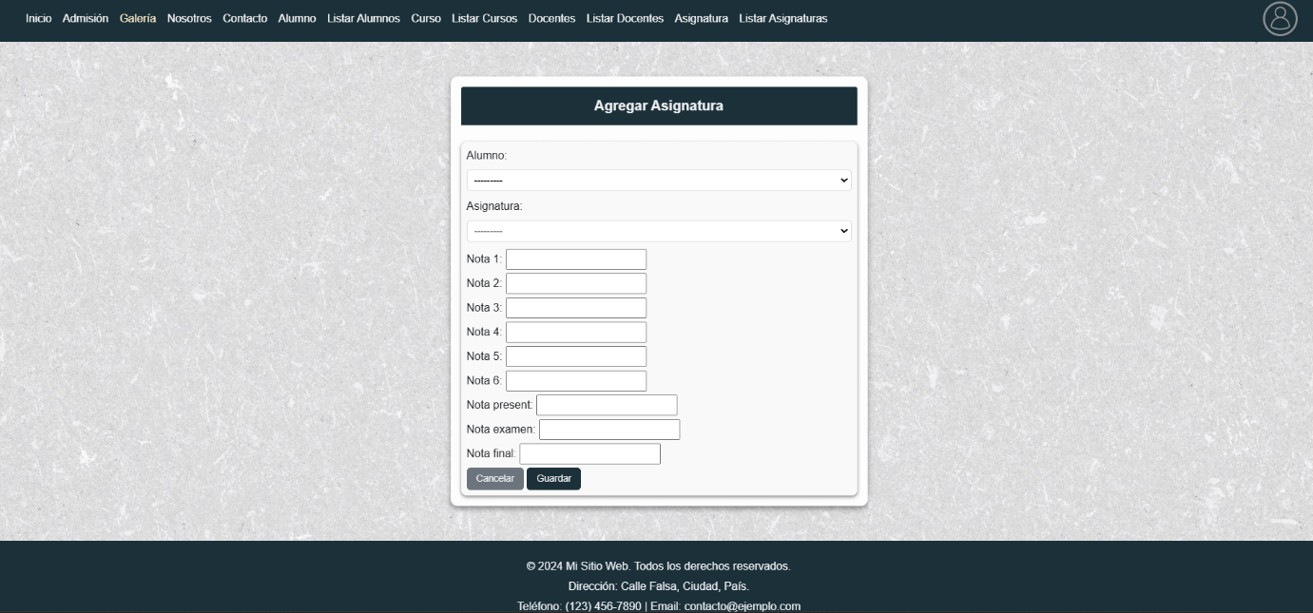

Sub-Modulo agregar y modificar calificaciones, en esta vista el usuario tendrá que llenar un formulario para agregar las notas a la asignatura y a su vez podrá modificar dichos datos. Una vez haya finalizado deberá hacer click en guardar y esto lo redirigirá al listado en donde están todas las calificaciones para dicha asignatura.

### Listado de Asistencia

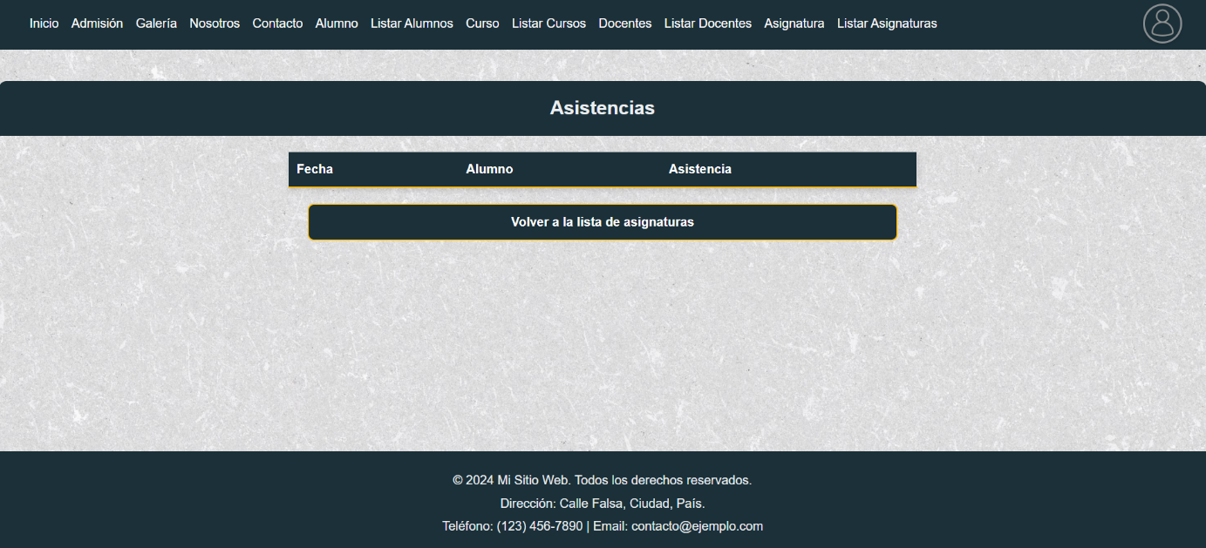

Sub-Modulo listado de asistencia, en esta vista el usuario podrá visualizar un listado de todas las asistencias registradas. Si lo desea puede volver al listado de asignaturas haciendo click en el botón “Volver a la lista de asignaturas”.

### Registrar Asistencia

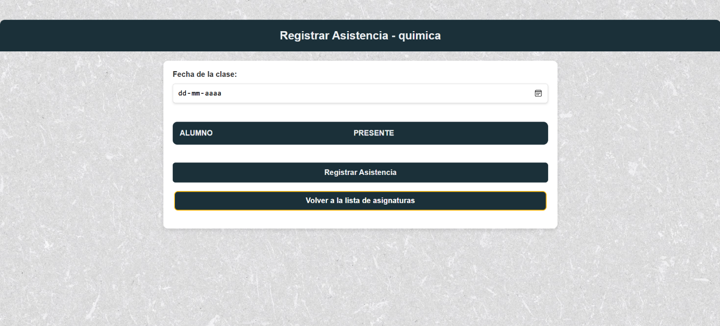

Sub-Modulo registrar asistencia, en esta vista el usuario tendrá que registrar la asistencia para la asignatura. Una vez haya finalizado deberá hacer click en registrar, a su vez podrá visualizar a los usuarios que están presente o ausentes.

## Módulo Menú Docente



Sub-Modulo listado asignatura, en esta vista el usuario podrá visualizar un listado de todas las asignaturas creadas y a su vez podrá modificar y eliminar a los alumnos. Al hacer click en eliminar se desplegará un mensaje de confirmación, mientras que su decide hacer click en modificar lo redirigirá a un formulario en donde saldrá todos los datos de la asignatura para modificar.

### Listado de Asistencia



Sub-Modulo listado de asistencia, en esta vista el usuario podrá visualizar un listado de todas las asistencias registradas. Si lo desea puede volver al listado de asignaturas haciendo click en el botón “Volver a la lista de asignaturas”.

### Registrar Asistencia



Sub-Modulo registrar asistencia, en esta vista el usuario tendrá que registrar la asistencia para la asignatura. Una vez haya finalizado deberá hacer click en registrar, a su vez podrá visualizar a los usuarios que están presente o ausentes.

### Listado de Calificaciones



Sub-Modulo listado calificaciones, en esta vista el usuario podrá visualizar un listado de todas las notas registradas y a su vez podrá modificar las notas. Al hacer click en modificar lo redirigirá a un formulario en donde saldrá todos los datos de las calificaciones para esa asignatura para modificar.

### Agregar y Modificar Calificaciones



Sub-Modulo agregar y modificar calificaciones, en esta vista el usuario tendrá que llenar un formulario para agregar las notas a la asignatura y a su vez podrá modificar dichos datos. Una vez haya finalizado deberá hacer click en guardar y esto lo redirigirá al listado en donde están todas las calificaciones para dicha asignatura.

# GLOSARIO

| **TÉRMINO** | **DESCRIPCIÓN** |
| --- | --- |
| JP | Jefe de Proyecto |
| AP | Analista Programador |
| DBA | Administrador BD |
| QA | Administrador de Calidad |
| DG | Diseñador Gráfico |
| BD | Base de Datos |